Санкт-Петербургский национальный исследовательский университет
информационных технологий, механики и оптики
факультет программной инженерии и компьютерной техники

«Простейшие функции текстового процессора»
лабораторная работа № 5
вариант № 5,3,6

выполнил: Патутин Владимир Михайлович
группа: P3114
преподаватель: Балакшин Павел Валерьевич

г. Санкт-Петербург
2018

Выбор варианта задания
ф=7 и=8 о=10
- язык1 (2000-2005 годы): n = 1 + (7*8 mod 13)=5 (FreeBASIC)
- язык2 (2005-2010 годы): n = 1 + (8*10 mod 13)=3 (CoffeeScript)
- язык3 (2010-2015 годы): n = 1 + (7*10 mod 13)=6 (Swift)

Оглавление
Оглавление 3
1 FreeBASIC 4
1.1 Общая характеристика и история создания 4
1.2 Система типов и особенности архитектуры языка 4
1.3 Примеры кода и интересные факты 5
2 CoffeeScript 7
2.1 Общая характеристика и история создания 7
2.2 Система типов и особенности архитектуры языка 7
2.3 Примеры кода и интересные факты 8
3 Swift 9
3.1 Общая характеристика и история создания 9
3.2 Система типов и особенности языка 9
3.3 Примеры кода и интересные факты 10
4 Список литературы 11
5 Опрос 11

FreeBASIC

Общая характеристика и история создания
«FreeBASIC — язык программирования высокого уровня по синтаксису наиболее близкий к QuickBASIC, а также компилятор для него (FreeBASIC Compiler). Первоначально компилятор разрабатывался как свободная альтернатива Microsoft QuickBasic, но быстро оброс новыми возможностями и стал мощным средством разработки. Первые версии компилятора были написаны на Visual Basic, но теперь он может откомпилировать сам себя.» [1]

Система типов и особенности архитектуры языка
Основные типы данных приведены в 1 таблице
Таблица 1
Тип | Размер (в битах) | Формат |  | Мин. Значение |  | Макс Значение
BYTE | 8 | Целое число со знаком |  | -128 |  | +127
UBYTE | 8 | Целое число без знака |  | 0 |  | +255
SHORT | 16 | Целое число со знаком |  | -32768 |  | +32767
USHORT | 16 | Целое число без знака |  | 0 |  | 65535
INTEGER | 32 | Целое число со знаком |  | -2147483648 |  | +2147483647
UINTEGER | 32 | Целое число без знака |  | 0 |  | 4294967395
LONG | 32* | Целое число со знаком |  | -2147483648 |  | +2147483647
ULONG | 32* | Целое число без знака |  | 0 |  | 4294967395
LONGINT | 64 | Целое число со знаком |  | -9223372036854775808 |  | 9223372036854775808
ULONGINT | 64 | Целое число без знака |  | 0 |  | +18446744073709551615
SINGLE | 32 | С плавающей точкой |  | +/-2.802597 E-45 |  | +/-3.402823 E+38
DOUBLE | 64 | С плавающей точкой |  | +/-4.490656458412465 E-324 |  | +/-1.797693134862310 E+308
 |  |  | [*] Long и Ulong типы данных меняются в зависимости от платформы. В настоящее время, они - псевдонимы, также как Integer или LongInt и их версии без знака, соответственно.

Примеры кода и интересные факты
Ниже на рисунке 1 представлен пример кода на языке FreeBASIC.

рисунок 1
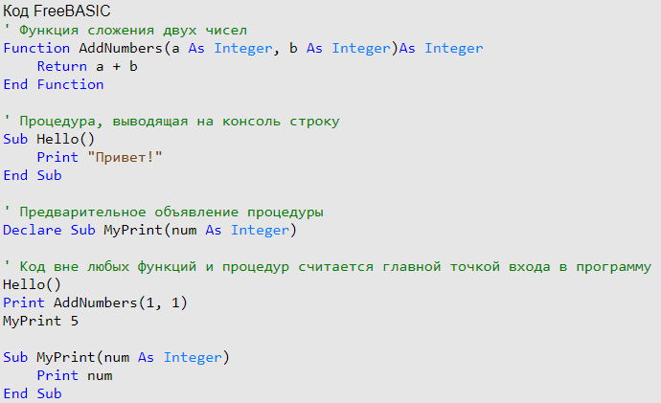

CoffeeScript

Общая характеристика и история создания
«CoffeeScript — язык программирования, транслируемый в JavaScript. CoffeeScript добавляет синтаксический сахар в духе Ruby, Python, Haskell и Erlang для того, чтобы улучшить читаемость кода и уменьшить его размер. CoffeeScript позволяет писать более компактный код по сравнению с JavaScript. JavaScript-код, получаемый трансляцией из CoffeeScript, полностью проходит проверку JavaScript Lint» [2]

Система типов и особенности архитектуры языка
CoffeeScript предоставляет следующие типы данных для работы:
1) Strings - Тип данных String представляет группу символов в целом, и мы представляем строковое значение с двойными кавычками ("").
2) Число - Тип данных числа представляет числовые значения.
3) Boolean - тип данных Boolean представляет один бит информации. Возможны только два значения: true и false.
4) Массивы. Объект Array позволяет хранить несколько значений в одной переменной. В нем хранится последовательная коллекция фиксированного размера элементов одного типа.
5) Объекты - Объекты в CoffeeScript похожи на объекты в JavaScript, это набор свойств. Где свойство включает ключ и значение, разделенные точкой с запятой (:). Короче говоря, объекты CoffeeScript представляют собой набор пар ключ-значение.
6) Null - переменная, которая определена и не содержит никакого значения, считается нулевой. Это похоже на нулевое значение в JavaScript.
7) Undefined - переменная, которой не присвоено какое-либо значение, считается неопределенной. Если вы используете такие переменные в своем коде, вы получите неопределенную ошибку.

Примеры кода и интересные факты
Ниже на рисунке 2 представлен пример кода.
Рисунок 2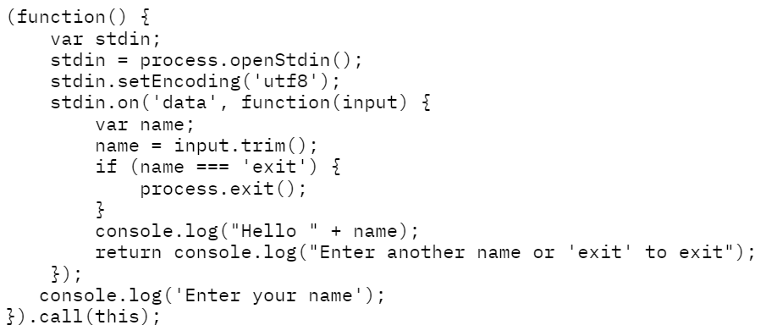

Swift

Общая характеристика и история создания
«Swift — открытый мультипарадигмальный компилируемый язык программирования общего назначения. Создан компанией Apple в первую очередь для разработчиков iOS и macOS. Swift работает с фреймворками Cocoa и Cocoa Touch и совместим с основной кодовой базой Apple, написанной на Objective-C. Swift задумывался как более лёгкий для чтения и устойчивый к ошибкам программиста язык, нежели предшествовавший ему Objective. Программы на Swift компилируются при помощи LLVM, входящей в интегрированную среду разработки Xcode 6 и выше. Swift может использовать рантайм Objective-C, что делает возможным использование обоих языков в рамках одной программы.
Старший вице-президент по разработке программного обеспечения Apple Крейг Федериги во время анонса этого продукта заявил, что язык программирования Swift был заложен ещё в платформе NeXT, которая стала основой для современной macOS, а затем и iOS.»[3]

Система типов и особенности языка
Swift - предоставляет следующие базовые типы данных для работы, которые указаны в таблице 2 :
Таблица 2
Strings | Тип данных String представляет группу символов в целом, и мы представляем строковое значение с двойными кавычками ("").
Int | Тип данных Int представляет целочисленные числовые значения.
Float | Тип данных Float представляет 32-битные числовые значения с плавающей точкой.
Double | Тип данных Double представляет 64-битные числовые значения с плавающей точкой.
Bool | Тип данных Boolean представляет один бит информации. Возможны только два значения: true и false.

Swift также обладает следующими особенностями
1) «Namespacing. Все понимают, проблему Objective-C – из-за двухбуквенных и трехбуквенных классов часто возникают коллизии имен. Swift решает эту проблему, вводя очевидные и понятные всем нэймспейсы. Пока они не работают, но к релизу все должны починить. »[4]
2) «Generic classes & functions. Для людей, которые писали на С++, это достаточно очевидная вещь, но для тех, кто сталкивался в основном с Objective-C, это достаточно новая фича, с которой будет интересно поработать. »[5]
3) «Named/default parameters. Именованными параметрами никого не удивишь, в Objective-C они уже были. А вот параметры по умолчанию – очень полезная штука. Когда у нас метод принимает пять аргументов, три из которых заданы по умолчанию, вызов функции становится гораздо короче. »[6]
4) «Functions are first class citizens. Функции в Swift являются объектами первого порядка. Это означает, что их можно передавать в другие методы как параметры, а также возвращать их из других методов. »[7]
5) «Optional types. Необязательные типы – интересная концепция, которая пришла к нам в слегка видоизмененном виде из функционального программирования. »[8]

Примеры кода и интересные факты
Ниже на 3 рисунке представлен пример кода на языке Swift:
Рисунок 3
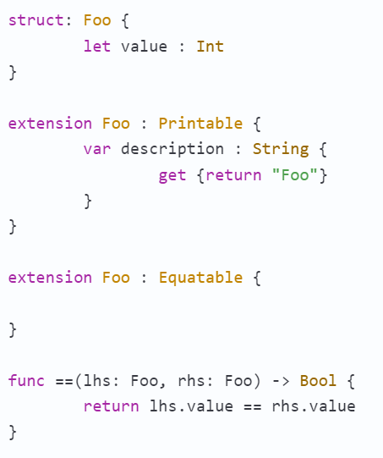

Список литературы
1. wikipedia.org
2. freebasic
3. freebasic.su
4. wikipedia.org
5. coffeescript
6. habr
7.wikipedia.org
8. swiftbook.ru
9. habr

Опрос
Сколько будет 8 в двоичной системе счисления?
Про что говорилось в данной статье?
Какая это лабораторная работа?
Какая фамилия у вашего лектора?

